Ssh协议探讨和在Linux中的应用

### 概念

Ssh: secure shell ，被用来为shell提供安全的传输和使用环境；传统的文件传输方式，比如ftp，rsp，telnet，本质都是不安全的，因为都是在用明文在传输协议，很容易被截获；而ssh是目前非常可靠的，专门为远程登录会话和一些网络服务提供安全保障的协议；ssh会对信息进行加密；另一个很重要的是ssh传输的数据是被压缩的，所以传输速度很快；使用openssh替代ssh，因为openssh是开源的，而且是自由软件；

Linux安装openssl,openssh ，使用openssl和openssh因为其开源性；下图展示了安装

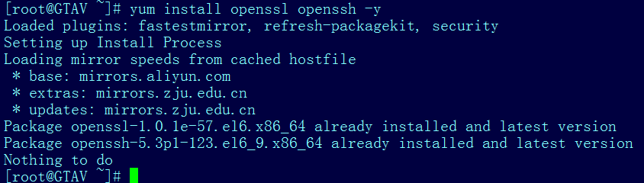

Ssh有两个版本，ssh1和ssh2，两个版本不兼容，ssh1.x 的客户端程序没办法运行在ssh2.x的服务器上，ssh2的客户端可以运行在ssh1和ssh2服务器上；

### 使用

查看Linux中ssh服务开启情况；如下图所示：

使用ssh来实现Linux和Windows的远程交互

* 1. Sz：将选定的文件下载到Windows中；
     1. 使用sz命令来下载文件，要指定相应的文件路径；
     2. 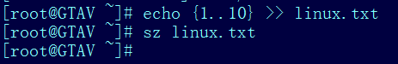
  2. Rz：会弹出一个文件选择窗口，选定指定的文件，传送到Linux当前目录下；
     1. 单独使用rz命令有可能出错，因为当文件正在被修改，或者上传终端；保险的方法是rz –be,b表示使用二进制来传输，e表示忽略所有键盘控制符，比如ctrl+c等；详细的查看man手册；
  3. Windows下需要支持ssh的客户端，比如xshell，crt等，而且使用的协议要相同，比如ZModem协议；
  4. 在Linux下安装rz,sz小工具，使用yun install lrzsz –y 来安装；
  5. 使用sz，rz用来传输文件，不可以传输目录，目录要使用压缩包；
  6. 可以在ssh工具里设置指定的上传和下载的目录；

